RELATÓRIO DE ATIVIDADES
(Resoluções CNAS n. 14/2014 e CMAS n. 03/2015)

I – IDENTIFICAÇÃO DA ENTIDADE/ORGANIZAÇÃO SOCIAL EXECUTORA
1.1 – Nome/Razão Social: SIPEB - Centro Promocional Nossa Senhora de Lourdes
1.2 – CNPJ: 50.228.097/0009-10
1.3 – Endereço: R. Major Claudiano – 1501 - Centro CEP- 14400-690.
1.4 – Cidade: Franca UF: Franca/SP FONE: 3722-3260
1.5 – E-mail institucional: ceprol@sipeb.com.br
1.6 – Registro na Receita Federal da Atividade Principal: 88.006-00 – Serviços de Assistência Social sem alojamento

1.7 – IDENTIFICAÇÃO DE UNIDADE MANTENEDORA
1.7.1 – Nome/Razão Social: ASSOCIAÇÃO INSTRUÇÃO POPULAR E BENEFICÊNCIA
1.7.2 – CNPJ: 50.228.097/0001-62
1.7.3 – Endereço: Rua. Martinico Prado, 232 - Vila Buarque CEP- 01224-010.
1.7.4 – Cidade: São Paulo UF: SP FONE: (11) 3334-2200
1.7.5 – E-mail institucional: sipeb@sipeb.com.br
1.7.6 – Registro na Receita Federal da Atividade Principal: 85.13-9-00- Ensino Fundamental

II - IDENTIFICAÇÃO DO(A) PRESIDENTE/RESPONSÁVEL PELA ENTIDADE/ORGANIZAÇÃO SOCIAL EXECUTORA
2.1 – Nome do (a) Presidente/Responsável: Maria Inês Coelho Rosa
2.2 – Endereço Res. Completo: Rua Aureliano Coutinho, 259 - Vila Buarque CEP 01224-010 São Paulo/SP.
2.3 – Telefone do (a) presidente/responsável: (11) 3334-2200
2.4 – RG: 7.229.680-X SSP/SP CPF: 863.566.408-63
2.5 – Email do (a) presidente/responsável: sipeb@sipeb.com.br
2.6 – Período do Mandato: 05 de agosto de 2016 a 05 de agosto de 2020.

III - IDENTIFICAÇÃO DO (A) TÉCNICO (A) RESPONSÁVEL PELO PLANO
3.1 – Nome: Rosângela Coelho Rosa
3.2 – Endereço: R. Major Claudiano – 1501 - Centro CEP- 14400-690.
3.3 – Telefone: (16) 3722-3260
3.4 – RG: 10.796.026-6 - SSP/SP CPF: 046.628.618-02
3.5 – E-mail: rosangela@cpromocionalnsl.com.br
3.6 – Formação Profissional: Pedagoga
3.7 – Cargo/Função na Entidade: Pedagoga

III – INFORMAÇÕES DA ENTIDADE/ORGANIZAÇÃO SOCIAL
3.1 – Finalidades estatutárias -
A Associação SIPEB tem por finalidade criar, congregar, manter, dirigir, assessorar, orientar instituições que promovam ações no âmbito da assistência social, da educação, do ensino, da saúde, da geriatria, da ecologia e do meio ambiente, do esporte e lazer, desenvolvendo suas atividades em qualquer parte do território nacional.
3.2 – Objetivos
- Oferecer e desenvolver atividades de educação formal e informal em seus diversos níveis, tanto na educação básica como no ensino superior, bem como projetos e atividades na área de educação complementar e outras atividades afins da educação;
- Promover ações no campo da Assistência Social isolada ou cumulativamente, nas áreas de atendimento, assessoramento, defesa e garantia de direitos e enfrentamento à pobreza;
- Desenvolver atividades na área da saúde e geriatria;
- Favorecer o desenvolvimento de valores fundamentais ao exercício da cidadania, da ética e da moral, do cristianismo, bem como os princípios fundamentais da Congregação das Irmãs de São José de Chambéry;
- Promover atividades culturais, de promoção e fomento ao desenvolvimento sustentável;
- Promover iniciativas de esporte e lazer;
- Colaborar e promover a capacitação de professores e educadores, dirigentes e outros profissionais, na busca da melhoria continua dos processos pedagógicos e sociais.

- Favorecer o acesso aos recursos, serviços de proteção às crianças e adolescentes, na perspectiva da garantia de direitos;
- Fortalecer a convivência e os vínculos familiares e comunitários, estimulando a função protetiva da família, contribuindo na melhoria da sua qualidade de vida.
3.3 – Origem dos recursos:

Origem dos recursos | Fonte | Valor (R$)
Municipal | Assistência Social | R$ 135.556,25
Municipal | Educação | R$ 388.010,00
Municipal | Emendas Impositivas | R$42.791,20
Receita própria (recurso decorrente da prestação de serviços da entidade) | Receita Própria | R$ 314.608,39
TOTAL |  | R$ 880.965,84

IV – DESCRIÇÃO DOS SERVIÇOS/PROGRAMAS/PROJETOS SOCIOASSISTENCIAIS REALIZADOS
4.1 – Identificação de cada Serviço, Programa ou projeto socioassistencial, informando respectivamente:
a) Nome do serviço/programas/ projetos:
Serviço de Convivência e Fortalecimento de vínculos – Programa de Erradicação do Trabalho Infantil Núcleo Ângela Rosa.
b) Público alvo:
Coletivo Ângela Rosa | Quantidade
Faixa etária | De 06 a 17 anos
Sexo Masculino | 28
Sexo feminino | 20

06 anos - feminino | 02
06 anos - masculino | 03
07 anos - feminino | 04
07 anos - masculino | 07
08 anos - feminino | 01
08 anos - masculino | 05
09 anos - feminino | 05
09 anos- masculino | 01
10 anos - feminino | 02
10 anos - masculino | 05
11 anos - feminino | 01
11 anos - masculino | 02
12 anos - feminino | 01
12 anos - masculino | 02
13 anos - feminino | 01
13 anos - masculino | 02
14 anos - feminino | -
14 anos - masculino | 01
15 anos - feminino | 01
15 anos - masculino | -
17 anos - feminino | 01
17 anos - masculino | 01

c) Capacidade física de atendimento
O núcleo tem capacidade de atender até 50 participantes. O número de atendimento foi menor que o planejado, devido a desistências e desligamento.
d) Infraestrutura:
Quantidade | Especificação
02 | Salas de Atividades coletivas
01 | Brinquedoteca
01 | Secretaria
01 | Cozinha
01 | Sala dos Educadores
01 | Refeitório
02 | Banheiro Feminino
01 | Banheiro masculino
01 | Área de lazer

O Coletivo não possui espaços acessíveis que garantam a acessibilidade para portadores com deficiência ou pessoas idosas, e adequação no espaço para reuniões com as famílias, pois as reuniões são feitas em espaço aberto necessita de cobertura para dias de chuva e sol e cadeiras para melhor acomodar as famílias e atendidos.

e) OBJETIVO DO SERVIÇO:
Não houve alteração no período, permanece o mesmo citado no plano de trabalho.
Atendeu em dois períodos (manhã e tarde)
Os atendimentos aconteceram de segunda a quinta-feira, três horas diárias nos seguintes horários:
Período manhã – entrada 08h00min / saída 11h00min.
Período tarde – entrada 13h30min / saída 16h30min
Período especial – 15h30min / 17h00min.
O horário permanece o mesmo do plano de trabalho, está em consonância com o objetivo do serviço.
Os objetivos do serviço foram alcançados.

f) METODOLOGIA:
A metodologia usada como referência foi as Orientações Técnicas do Serviço de Convivência e Fortalecimento de Vínculos para Crianças e Adolescentes, que define como eixos estruturantes a Convivência Social e Participação Cidadã. Estes dois eixos foram norteadores das atividades realizadas entre técnico de referência do CRAS, Orientador Social e Facilitador de Oficinas juntos aos atendidos.
DESCRIÇÃO DA ATIVIDADE REALIZADA

Mês de janeiro

No mês de janeiro, por se tratar de período de férias escolares, ficou decidido, após uma conversa entre educadores e técnico de referência, que seria melhor trabalhar atividades recreativas, sem necessariamente estarem ligadas a algum percurso. Pensou-se então em uma forma de garantir a adesão dos mesmos, fortalecendo o trabalho grupal, e a interação dos atendidos com os novos usuários. Foram desenvolvidas atividades como: jogos de tabuleiro, atividades musicais, bingos, jogos cooperativos entre outros. Os jogos de tabuleiro foram utilizados com o objetivo de exercitar a mente e divertir ao mesmo tempo, além de estimular nas crianças e adolescentes várias habilidades fundamentais para o desenvolvimento da concentração, raciocínio lógico e estratégico. Foram utilizados jogos de dama e xadrez. O grupo foi dividido em dois, cada grupo representava uma cor (azul e laranja) Dentro de cada grupo (cor) havia as divisões em duplas. No final, o grupo (cor) que ganhasse mais partidas seria o vencedor. Nas atividades musicais foi utilizada a dança da cadeira como forma de interação, entretenimento, diversão e estímulo social. Para isso utilizamos diversos ritmos musicais brasileiros.
Realizamos também o bingo numérico, onde cada usuário recebia uma cartela para marcar os números cantados. Facilitadora e Orientadora circulava pela sala auxiliando os que apresentavam dificuldades para marcar suas cartelas.
Em outros momentos, foram realizados jogos cooperativos como Matrix, Twiter e Lince. Com eles conseguimos estimular a convivência grupal e a aceitação de derrotas, bem como a cooperativada, a atenção e o convívio social.
Nesse período contávamos com um grupo de 16 atendidos, aproximadamente.
Apesar do baixo número de adesão ao projeto naquele momento, pudemos concluir que com o desenvolvimento dessas atividades conseguimos obter o resultado esperado, ou seja, foram de acordo com os objetivos por nós traçados, afinal houve uma boa participação e interação entre os que ali estiveram. Como já disse anteriormente, era período de férias e apenas 30% da demanda esperada compareceu no núcleo.
Neste mês, a técnica de referência, realizou no núcleo, o primeiro acompanhamento familiar do ano, que teve como objetivo fortalecer o convívio familiar, e comunitário, potencializando as famílias na garantia em acessar os seus direitos.
O acompanhamento familiar é uma iniciativa da técnica do serviço e vem acontecendo desde 2017, e atende cerca de 10 famílias.

Mês de Fevereiro

Após o encerramento das férias escolares, o número de atendimentos do serviço aumentou significativamente, o que possibilitou o início do percurso do mês de fevereiro. Para que os atendidos participassem da elaboração das atividades, foi desenvolvida uma oficina com o tema “Liberdade de expressão”, que teve como objetivo estabelecer o sentimento de pertencimento ao grupo.
No entanto devido ao grande número de encaminhamentos houve um enfraquecimento nas regras de convivência, dificultando o desenvolvimento da oficina.
Analisada a resistência do grupo em acolher novos usuários no serviço, surgiu a necessidade de trabalhar o Pacto de Convivência, com o objetivo de incentivar o desenvolvimento de grupos que sejam democráticos e participativos, fortalecendo as relações de respeito e a participação solidária no cotidiano dos grupos.
O planejamento das atividades aconteceu junto com os atendidos, estabelecendo a participação dos mesmos com as atividades planejadas.
A técnica de referência também participou da elaboração das atividades, contribuindo para que a ação do SCFV fosse voltada para o fortalecimento grupal, e para troca de experiências sociais e culturais, possibilitando o fortalecimento do usuário com o serviço. Foram planejadas atividades de debate, com tema “O que significa convivência para mim? ” Com objetivo de avaliar o que os atendidos entendem sobre convivência, e incentivar a liberdade de expressão de cada participante.
Foi trabalhado com o grupo, a elaboração das regras de convivência, a ideia da construção de regras elaborada pelos próprios atendidos incentivou a participação de 90% dos atendidos nessa atividade, no entanto foi necessária a mediação da orientadora e facilitadora nas atividades, devido algumas regras não condizerem com o objetivo do serviço.
O Pacto de Convivência foi trabalhado durante dois meses, fevereiro e março, atendendo o surgimento de temáticas importantes a serem discutidas com o grupo dentro do tema.
Nessas 08 semanas de percurso, foram desenvolvidas atividades artísticas, rodas de conversas, e dinâmicas, todas desenvolvidas pelo orientador social e a facilitadora de oficinas, de acordo com a faixa etária de cada usuário.
O serviço participou de reuniões intersetoriais no CRAS Centro, onde foi discutido as possíveis articulações com outras políticas públicas previstas na Proteção Social Básica e Especial.

Mês de Março

No mês de março deu-se a continuidade às atividades do mês de fevereiro, no entanto voltado para a concretização e finalização do Pacto. Junto com os atendidos foi feito a releitura das regras criadas por eles, com o objetivo de reorganizar algumas ideias paralelas de convivência, sem desvalorizar a ideia do grupo.
Foi avaliado que a discussão da releitura das regras, causou tamanha repercussão nos atendidos, que sugeriram a realização de um debate entre os dois grupos, visto que cada grupo criou apenas regras, descuidando das advertências para cada infração que surgisse.
Depois de muita conversa, contando com a participação de 100% dos usuários, foi elaborado o “ESTATUTO DE CONVIVÊNCIA”, que tinha como objetivo fazer com que os atendidos compreendessem e internalizassem o pacto de convivência construídos por eles mesmos.
A criação do estatuto teve como objetivo concretizar, o Pacto de Convivência, e mostrar aos atendidos do serviço, o resultado do trabalho desenvolvido em grupo, incentivando a participação de todos nas atividades propostas, e fortalecendo os vínculos de convivência.
A construção do estatuto foi composta por regras de convívio, regras de brincadeiras e jogos, cuidado com o amigo, respeito ao ser humano, cuidado com o espaço e incentivo à participação das atividades.
Para fortalecer o Pacto de Convivência, convidamos as famílias para participarem da finalização do mesmo, sob a orientação da técnica de referência, foi então realizada no mês de março a primeira ação comunitária.
O objetivo da ação familiar é de estabelecer o vínculo das famílias com o serviço, e apresentar o percurso trabalhado, com o intuito de fazer com que as famílias participem das atividades.
Para facilitar a frequência dos familiares na ação, tendo em vista que 80% das famílias trabalham durante a semana, a ação aconteceu no sábado.
A ação familiar teve frequência de 95% das famílias, e foi voltada para a concretização e participação da família no Pacto de Convivência, para que as famílias interagissem com o tema proposto, os atendidos organizaram uma apresentação do percurso, facilitando o entendimento das famílias com as atividades desenvolvidas no serviço, enfatizando o Pacto de Convivência.
A técnica de referência contribuiu para a organização da ação familiar, no entanto não pode comparecer no dia planejado.

Mês de abril

Após, decidir o percurso que seria trabalhado, foi planejado as ações e atividades do percurso, junto com a técnica de referência, o percurso escolhido pelo grupo foi “O Grupo se Formou”, este percurso trouxe como tema Direitos Humanos e Socioassistencias.
Visto a necessidade de orientar os atendidos, sobre os seus direitos previsto no Estatuto da Criança e Adolescente (ECA), foi planejado atividades mais lúdicas e dinâmicas, considerando que o tema é bastante normativo, e a compreensão dos atendidos com o percurso é de extrema importância, devido ser um tema de conhecimento de seus direitos.
Para que ambos os grupos interagissem com o percurso trabalhado, foi desenvolvido atividades, de introdução do tema, foi apresentado aos atendidos, o ECA, com o propósito de mostrar aos grupos a sua importância, e avaliar se os usuários conheciam o Estatuto.
Percebeu-se que 30% dos usuários não tinham conhecimento sobre o ECA, possibilitando ao grupo, uma discussão mais abrangente do tema.
Foi realizado também, construções de cartazes, com o objetivo de registrar quais os direitos conhecidos pelos atendidos, e quais direitos que os mesmos passaram a conhecer, com o desenvolvimento dessa atividade. Surgiu a necessidade de realizar um debate entre os grupos, com objetivo de conhecer quais direitos estão sendo violentados pela sociedade, e pelos diferentes tipos de políticas, tais como: saúde, educação, e assistência social.
Através da aproximação dos atendidos com o percurso trabalhado, surgiu um assunto de extrema importância, a Violência Sexual cometida contra as crianças e adolescentes.
Mediante a importância do assunto abordado, foi decidido que deveríamos trabalhar a prevenção desse crime, e a orientação de como procurar ajuda, o que resultou em uma aproximação mais profunda sobre o assunto devido ao surgimento de relatos dos atendidos, sobre tentativas de abuso.
Junto com a técnica do serviço, foi apresentada aos atendidos, uma peça teatral, elaborada pela própria técnica de referência, com objetivo de orientar sobre a importância de procurar ajuda, e sobre os diferentes tipos de violência contra criança e adolescentes.
O tema Direitos Humanos e Socioassistênciais, por ser um percurso abrangente, que possibilitou o surgimento de um tema com extrema importância e urgência, que é o abuso sexual, foi trabalhado em dois meses: abril e maio.
No mês de abril, o serviço realizou uma atividade de convivência familiar, com o objetivo de comunicar aos familiares dos atendidos, que as sextas-feiras seriam priorizadas somente para planejamentos, reuniões de equipe, e capacitações profissionais.

Mês de Maio

No mês de maio, sentimos a necessidade de dar sequência ao percurso anterior, devido à necessidade de trabalhar de maneira mais profunda, os tipos de violência cometida contra as crianças e adolescentes, decorrentes de relatos dos próprios atendidos, sobre ter sofrido violência verbal, física e sexual.
Foram elaboradas junto com a técnica de referência, atividades voltadas para o reconhecimento dessas violências, e para a superação da violação de direitos.
Em primeiro momento foi desenvolvida uma atividade de observação de figuras, cada figura exposta no serviço, retratava uma violência, podendo ser verbal, física, psicológica e sexual, e cada atendido de maneira livre, escolhia uma figura com a qual se identificasse, ou que reconhecesse como sendo algo negativo. Por ser uma atividade onde cada atendido tinha que reconhecer-se diante de uma violência sofrida, ou entendida, e que esse processo poderia causar constrangimento a alguns atendidos, foi decidido que a atividade iria acontecer de maneira individual. Desta forma ninguém seria exposto e ficaria mais a vontade para falar sobre o assunto.
A atividade teve um resultado positivo devido a participação de 100% dos atendidos, 90% deles reconheceram a violência como sendo algo negativo, e 10% dos usuários identificaram a violência física e verbal, como sendo uma violência sofrida por eles.
Para que os atendidos se sentissem protagonistas deste projeto, foi organizada uma incursão pelo bairro, com o objetivo de mobilizar a comunidade sobre os tipos de violências, e como se prevenir contra as mesmas.
Para que a campanha ganhasse visibilidade no território, foi realizada uma articulação com a gráfica do próprio bairro, que através objetivo da campanha, decidiu patrocinar panfletos, elaborados pelos próprios atendidos, sobre a importância de não se calar diante das violências sofridas pelas crianças e adolescentes.
Os usuários elaboraram a ilustração dos panfletos, do qual gerou um debate, pois cada participante sugeriu um desenho, após uma votação feita pelos grupos, foi decido a ilustração do panfleto e o nome da campanha, que ficou sendo “Quebre o Silêncio e Se Liberte”.
No entanto devido a um erro de digitação da gráfica, na parte de “como denunciar”, os panfletos tiveram que passar por uma reformulação manual, para que o erro fosse corrigido, impossibilitando que a entrega acontecesse de imediato.
Após os panfletos ficarem prontos, os atendidos de ambos os períodos, junto com Orientador Social e Facilitador de Oficinas, saíram em uma incursão pelo território, a fim de divulgar a campanha realizada pelos próprios participantes do serviço, o que teve um impacto positivo nos usuários, pois concretizou um trabalho feito por todos, com reconhecimento da comunidade.
O objetivo da campanha “Quebre o Silêncio e Se Liberte”, foi de orientar todas as crianças e adolescentes, sobre as violências e os diversos tipos existentes, e também sobre a importância de não se calar, procurar socorro de imediato.

Mês de Junho

Devido as alterações nos horários de atendimentos, o serviço priorizou no mês de junho, atividades recreativas, voltadas ao acolhimento dos novos usuários, com o objetivo de garantir a frequência dos mesmos.
A partir da segunda semana do mês, deu-se continuidade ao percurso “O Grupo se Formou”, esse percurso trouxe como tema: Cultura, tendo como objetivo trabalhar a diversidade cultural e racial do Brasil, focando no combate contra o racismo.
Foram desenvolvidas atividades priorizando os relatos dos atendidos, através de roda de conversas, dinâmicas, e atividades culturais, que possibilitou que os usuários compartilhassem suas expectativas sobre o percurso. Junto com a técnica de referência, foram elaboradas oficinas de empoderamento da mulher negra, que possibilitou o primeiro contato com um movimento social, incentivando-os a lutar contra a discriminação racial, preconceito e racismo.
Para uma aproximação mais profunda do tema trabalhado, foram realizadas articulações com a comunidade, a fim de mostrar aos usuários, a diversidade contida no bairro, visto que o tema proposto é cultura, foi articulada com um morador do bairro de origem indígena, a ida ao núcleo, com o objetivo de apresentar aos atendidos a diversidade cultural e a participação de um membro da comunidade no percurso, que trouxe como resultado, a valorização das diversas culturas presentes no bairro, a aproximação dos usuários com o tema e o fortalecimento do Serviço com o território.
O tema cultura, por ser um tema extremamente abrangente, será trabalhado durante dois meses, junho e julho, com o intuito de realizar um trabalho mais profundo sobre o combate contra o racismo, e inserir atividades voltadas à comunidade.
A avaliação do percurso foi realizada de forma coletiva, onde, através de roda de conversa, 90% dos usuários do núcleo mostraram indicadores de satisfação nas atividades propostas.
Em junho foi realizada três encontros com a técnica de referência, com objetivo de discutir a lista de frequência, avaliar o percurso trabalhado, e apresentar propostas para melhoria nas atividades desenvolvidas.

Mês Julho

No mês de julho, foi realizada uma reunião entre as equipes CRAS Centro - Núcleos Ângela Rosa e CRAS Norte – Núcleo City Petrópolis. Nesse dia discutiram ações que possibilitassem a volta dos atendidos ao serviço, tais como: confecção de cartazes informativos que seriam colocados em pontos estratégicos como escolas públicas situadas no território, UBS, portão do SCFV CEPROL Núcleo Ângela Rosa.
Em parceria com a técnica de referência Karina do CRAS Centro, ficou decidido que a confecção e divulgação dos cartazes no território ficaria por conta da orientadora social e facilitadora de oficinas, e o contato com as famílias ficariam por conta do CRAS Centro, que convocou as famílias dos atendidos para participarem de uma reunião marcada para o dia vinte oito de julho de dois mil e dezoito, as nove horas no núcleo.
Nesta reunião estiveram presentes a equipe do CRAS Centro, a diretora do CEPROL, as educadoras, os atendidos e 50% de seus familiares. Foi então comunicado aos familiares o porquê da interrupção das atividades e que o problema já havia sido resolvido. Informamos que o atendimento retornaria a partir do dia primeiro de agosto de 2018. Neste mesmo dia foi realizado um questionário elaborado pelo CRAS Centro para avaliar a importância e a qualidade do serviço no Núcleo neste território, no decorrer destes anos.

Mês de Agosto

No mês de agosto foi priorizado atividades recreativas ao fortalecimento dos vínculos entre os atendidos. Através de rodas de conversa, todos puderam falar sobre a importância do serviço no núcleo e seu cotidiano.
Também foram realizadas atividades artísticas, foi proposto que projetassem uma decoração para o núcleo trazendo uma nova característica voltada para cultura local do território e que representasse a participação de cada um.
Foram desenvolvidas atividades recreativas como jogos de raciocínio, gincanas, jogos cooperativos e brincadeiras livres, através destas atividades pode-se trabalhar o sentido de colaboração, pertencimento e convivência garantindo o retorno de nossos atendidos.
Neste mês o núcleo obteve como resultado a permanência de 40% dos atendidos garantindo, frequência diária dos mesmos e adesão dos usuários nas atividades propostas.
As educadoras do Núcleo participaram dos encontros de formação para preparar a todos para a Conferência Municipal que aconteceria nos dias dez e dezessete de agosto de dois mil e dezoito.
A equipe, (técnica de referência e educadoras) fizeram um encontro para planejamento das atividades e acompanhamento de casos pontuais no dia dez de agosto de dois mil e dezoito. No dia trinta e um deste mesmo mês, participamos de uma palestra na Casa da Cultura, ministrada pelo assistente social Bruno Pereira, de Guariba/SP. Neste dia foi abordado o tema LGVT, trazendo esclarecimentos e orientações sobre o assunto, facilitando nossas práticas cotidianas.

Mês de Setembro

Neste mês o serviço iniciou suas atividades em preparação dos atendidos para a Pré Conferência Lúdica dos Direitos Humanos de Crianças e Adolescentes, que aconteceria no dia vinte e seis de setembro de dois mil e dezoito no espaço da igreja São Sebastião, das nove às onze horas.
Foi trabalhado com os atendidos o assunto da Pré Conferência, a importância da participação de todos neste tipo de evento, discussões sobre quais são os direitos referentes das crianças e adolescentes, como: Direito à Vida, Saúde, Alimentação, Educação, ao Esporte, Lazer, Profissionalização, Cultura, Dignidade, ao Respeito, à Liberdade e à Convivência Familiar e Comunitária. Foram utilizados como recursos metodológicos: vídeos referentes aos Direitos e ao Estatuto da Criança e do Adolescente (ECA). Os atendidos, baseados nas faixas etárias, confeccionaram cartazes ilustrativos, jornais informativos, contendo diversas informações sobre o Estatuto da Criança e do Adolescente. Esse trabalho teve como objetivo internalizar, tanto nas crianças como nas famílias, a importância de se preservar e manter esses direitos.
Para tanto, foi realizado um encontro com as famílias para discussão do tema em questão, onde foi enfatizada, a importância das mesmas nessas Conferências, assim entenderiam melhor sobre o assunto para ajudar seus filhos em momentos de necessidade.
Participou também esse mês, das Reuniões Inter setoriais, sendo que a primeira aconteceu na instituição caminhar no dia treze de setembro, onde foi discutido o plano de ação de logística para a participação dos atendidos na Pré-Conferência, e do encontro Trimestral entre os serviços que aconteceria no dia vinte e sete de dois mil e dezoito na Casa da Cultura, presidida pelo Dr. Marcelo Grilo, com o tema Perspectiva de Atendimento de Adolescentes no serviço de Convivência.
A equipe do serviço (técnica e educadoras) se reuniu em dois encontros para planejamento das atividades e discussão de casos pontuais. Dia vinte e um de setembro, também deste mês, a equipe do núcleo participou do curso de Brigada de Incêndio e de primeiros socorros, fornecido pela mantenedora SIPEB.
Ao final deste mês, o serviço teve um resultado não muito satisfatório, por causa da diminuição do número de atendidos no serviço caindo para 30% o número de usuários frequentes, porém, os atendidos que mantiveram a frequência aderiram as propostas e executaram as atividades relacionas aos temas com êxito, a ponto de dois atendidos do núcleo serem escolhidos para participarem como delegados na Conferência Municipal de Franca, que aconteceria no dia vinte e quatro de outubro de dois mil e dezoito.

Mês de Outubro

No decorrer deste mês foi realizado um planejamento junto com a técnica de referência Karina e com as educadoras do núcleo, onde ficou decidido que iríamos desenvolver atividades recreativas entre os dias 08 e 11 de outubro, por se tratar do mês que comemora o dia das crianças. Tivemos a colaboração do coordenador pedagógico Adriano, que sugeriu a realização de um intercâmbio entre os dois núcleos, Ângela Rosa e City Petrópolis. Foi feito um planejamento com a participação dos profissionais dos dois núcleos para elaborar as atividades que seriam desenvolvidas no dia do encontro. No dia 10 de outubro aconteceu a articulação entre os núcleos no poli de Franca tendo como objetivo a interação e o fortalecimento da amizade entre os mesmos. Já a festa do dia crianças aconteceu no dia 11 deste mesmo mês, no prédio da unidade do CEPROL Centro. Neste dia o desenvolvimento das atividades ficou por conta dos educadores, com diversas brincadeiras que envolveram os atendidos das três unidades.
O percurso Meio Ambiente teve início no dia 15 de outubro, com o objetivo de refletirmos sobre a importância da preservação do Meio Ambiente e de conscientizar a comunidade sobre esse assunto, tentando fazê-los começar pelo próprio território. Foi realizado o planejamento de atividade juntamente com a técnica de referência, Karina CRAS Centro, que mediou articulações com voluntárias especialistas na questão ambiental, que muito nos auxiliaram no decorrer do desenvolvimento deste percurso. Foram desenvolvidas atividades reflexivas como: roda de conversa e apresentação de vídeo: A Importância da Natureza, sugerida pela técnica de referência Karina, realizamos debates sobre o assunto, ouvindo e orientando sobre o tema em desenvolvimento.
Atividades Artísticas: desenhos e cartazes sobre Meio Ambiente, oficinas sobre plantio e cultivo de plantas, confecção de botons, usados para chamar atenção da comunidade, na passeata realizada no território, conscientizando a comunidade sobre a prática permanente de preservação ambiental no bairro.
Outra oficina muito valiosa foi a da ambientalista Daniela De Prá e Gisela, que orientou a todos os atendidos sobre como separar o lixo de forma correta. Foi feita uma atividade artística onde as crianças e os adolescentes foram divididos em grupos para que representassem através de ilustrações tudo o que aprenderam sobre a separação correta do lixo. No final, cada grupo apresentou seus desenhos e explicaram para os demais seus entendimentos sobre o assunto. Todos gostaram muito, pois foi uma oficina prática, com várias demonstrações de tipos de lixo e de como separar cada um.
Tiveram ainda nesse percurso, uma oficina de dança circular, oferecida pela especialista Rosana, uma atividade lúdica, alegre e animada, desenvolve a autoestima e aprende brincando como movimentar o corpo.
No dia 31/10 foi feita uma passeata pelo bairro com a Campanha “Adote essa ideia! ‘Conscientizando a comunidade sobre a preservação do Meio Ambiente, momento em que foram distribuídas sementes de Girassóis como meio de sensibilizar os moradores sobre a importância da preservação. Através dos nossos registros, observações e avaliações percebemos que os objetivos foram satisfatórios, apesar de termos contado com apenas 20% de atendidos.

Mês de novembro

Iniciamos o mês de novembro decorando os espaços do núcleo tornando-o num ambiente acolhedor e atraente, os atendidos foram os protagonistas. Decoramos o ambiente para incentivá-los, pois sabiam que o núcleo seria desativado no final de dezembro. No decorrer deste percurso pintamos pneus e caixotes de feira, as decisões de cores e escolha de plantio das mudas tudo sendo organizados pelos atendido e também o cuidado diariamente de regar as plantas. Foi um trabalho coletivo e participativo.
Nessa oficina trabalhamos como organizar um jardim alternativo, meio ambiente, reutilização e educação ambiental.
Foi organizado um momento com as famílias e os atendidos, para a entrega do trabalho realizado, em agradecimento, colaboração e participação no Núcleo Ângela Rosa.
No decorrer deste mês de novembro participamos do encontro intersertorial realizado pela equipe da Secretária da saúde.

Mês de dezembro

Iniciamos o mês de dezembro com planejamento e organização da Ação Comunitária com as famílias no Parque Fernando Costa com o tema Adolescência, organizado pelo CRAS centro.
Nesse evento além das famílias tivemos a participação de colaborações de outros serviços de convivência, e colaboradores voluntários, sendo totalmente atrativos.
Esse mês foi de pouca frequência, pois os atendidos entraram de férias da escola e não participaram do projeto. Finalizamos nosso trabalho de 2018 com excelência e qualidade no atendimento, contando sempre com o apoio das técnicas do CRÁS, e do apoio do CEPROL.
Avaliando a frequência e participação dos atendidos, obtivemos um resultado de 50% dos nossos objetivos propostos.

OBJETIVO:
Contribuir com a superação e prevenção das situações de vulnerabilidade e risco social, investindo no desenvolvimento de crianças e adolescentes, possibilitando trocas culturais e de fortalecimento dos vínculos familiares e sociais.

Objetivos específicos | Em quanto tempo | Quantos envolvidos
Complementar as ações da família e da comunidade na proteção e no desenvolvimento de crianças e adolescentes e no fortalecimento dos vínculos familiares e sociais. | 12 meses | 80% dos atendidos
Desenvolver atividades que ampliem o universo informacional, artístico, cultural e lúdico das crianças e adolescentes, bem como estimular o desenvolvimento de potencialidades, habilidades, talentos e propiciar formação cidadã. | 12 meses | 80% dos atendidos
Formar cidadãos conscientes de si, do outro, da realidade que os cerca e de sua capacidade de transformação, fortalecendo a autoestima. | 12 meses | 80% dos atendidos
Assegurar espaços de referência para o convívio grupal, comunitário e social e para o desenvolvimento de relações de afetividade, solidariedade e respeito mútuo. | 12 meses | 90% dos atendidos
Estimular a participação na vida pública do território e desenvolver competências para a compreensão crítica da realidade social e do mundo contemporâneo. | 12 meses | 60% dos atendidos
Contribuir para a inserção, reinserção e permanência no sistema educacional. | 12 meses | 100% dos atendidos

INTERLOCUÇÃO COM CRAS
Uma vez ao mês, educadores, coordenação e técnico de referência dos CRAS se reuniram para avaliarem os projetos desenvolvidos e planejarem os próximos atividades, como também sobre os acompanhamentos, encaminhamentos dos atendidos e familiares em relação à superação de suas vulnerabilidades.
g) Recursos financeiros:

Origem do Recurso | Fonte | Valor (R$)
FEDERAL | Assistência Social | x
FEDERAL | Educação | x
FEDERAL | Saúde | x
FEDERAL | Outros (Citar) | x
ESTADUAL | Assistência Social | x
ESTADUAL | Educação | x
ESTADUAL | Saúde | x
ESTADUAL | Outros (Citar) | x
MUNICIPAL | Assistência Social (subvenção)  Educação (subvenção) | R$ 115.112,83  R$ 317.926,94
PRÓPRIOS/OUTROS | Recurso Próprio | R$ 272.361,00
RECEITA PRIVADA | Donativos decorrentes de doação de pessoa física e jurídica | R$ 35.642,74
RECEITA EVENTUAIS | Eventuais | R$ 6.604,65

h) RECURSOSS HUMANOS ENVOLVIDOS:
NOME COMPLETO | SEXO  F ou M | NÚMERO DO CPF | ESCOLARIDADE | FORMAÇÃO PROFISSIONAL | VÍNCULO | FUNÇÃO | NÚMERO DO REGISTRO NOS ÓRGÃOS REGULADORES CONSELHOS REGIONAIS | CARGA HORÁRIA SEMANAL | INÍCIO DO EXERCÍCIO DA FUNÇÃO  DD/MM/AAAA
- Daniela Aparecida Lourenço | F | 125.110.431-91 | 7 | 3 | 1 | 6 |  | 40h | 02/10/2017
2) Amélia dos Santos Alves | F | 041.443.358-80 | 5 | 20 | 1 | 13 |  | 40h | 08/10/2018
- Isabela Caroline Aredes | F | 461.582.238-32 | 4 | 01 | 1 | 4 |  | 40h | 08/04/2016
- Sheila Gabriel Granado | F | 339.210.198-26 | 6 | 17 | 1 | 11 |  | 30h | 11/11/2016

- ABRANGÊNCIA TERRITORIAL
A participação dos beneficiários se deram através de avaliações das atividades propostas, reuniões com as famílias, dinâmica em grupo e ações comunitárias. Abrangeu os seguintes territórios: Jardim Ângela Rosa, Prolongamento Jardim Ângela Rosa II, Residencial Jovita de Melo, Santa Emília, Parque Sumaré, Vila Scarabucci, Jardim Elisa, Parque Santa Hilda e Vila Santa Cruz.

- Demonstração da forma de como a entidade ou organização Social fomentou, incentivou e qualificou a participação dos usuários e/ou estratégicas que foram usadas.
A participação dos beneficiários se deram através de avaliações das atividades propostas, reuniões com as famílias, dinâmica em grupo e ações comunitárias. A cada quatro semanas os orientadores sociais, os facilitadores de oficinas, os técnicos de referência e o coordenador pedagógico avaliaram as atividades desenvolvidas e decidiram quais percursos e propostas a serem desenvolvidas nas semanas seguintes, após a escolha do próximo percurso, foram apresentadas as propostas aos atendidos onde os mesmos deram suas sugestões de ações e atividades que seriam interessantes de serem executadas dentro daquele percurso.
- Monitoramento e avaliação – (Descrever de que forma ocorreu o monitoramento, avaliação e se os objetivos foram alcançados; quais os resultados).
Ao final de cada atividade e plano mensal, foram feitas avalições de forma dialógica com os usuários verificando se as atividades desenvolvidas foram significativas para os mesmos, onde os atendidos puderam opinar quais atividades seriam interessantes de serem desenvolvidas dando continuidade ao percurso.
RESULTADOS OBTIDOS A PARTIR DA ATIVIDADE REALIZADA

Percursos Desenvolvidos | Descrição da Atividade | Participação dos Usuários/Familiares /Comunidade
Ação de acolhida | Objetivo reintegração ao serviço. Neste período foram realizadas atividades recreativas, onde os atendidos poderão desenvolver a interação entre o grupo, a cooperatividade e a sociabilização. Com essas atividades foi possível garantir a frequência dos atendido no serviço. | 85% dos atendidos retornaram normalmente as atividades no serviço.  .
Preconceito Racial | Tendo como objetivo de estimular a curiosidade de cada um e consigo mesmo e com o outro, para que todos se sintam reconhecidos como parte do grupo e respeitem as diversidades das culturas. Por meio de apresentação de documentários e vídeos os atendidos demostraram ter compreendido o conceito de preconceito, identificando formas preconceituosas na nossa sociedade e também atitude para combater os diversos tipos de preconceitos, mesmo aderindo as atividades demonstram dificuldade de compreender a diferença entre o conceito de racismo e preconceito, fazendo se necessário dar continuidade ao percurso, abordando o conceito de racismo. | Foi observado que 70% dos atendidos compreenderam o objetivo do percurso, porém ainda demonstram dificuldade em diferenciar o conceito de preconceito e o conceito de racismo.  80% das famílias contribuíram nas atividades complementares a busca de informações sobre aspectos culturais das mesmas.
Conceito de Racismo | Com o intuito de apresentar situações que identifique e trabalhe o racismo e consequentemente os efeitos que causam na vida das pessoas, estimulando-os a refletir de uma forma igualitária e respeitosa perante todos. Por meio de roda de conversa e dinâmicas a orientadora social e o facilitador de oficinas proporcionaram momentos onde os atendidos relataram não importar pelo tom da pele, relatando que todos são da raça humana, mais já ter sofrido e vivenciado atitudes racista no seu cotidiano, | 80%, dos atendidos conseguindo desenvolver a conscientização de ações e atitudes positivas e norteadoras ajudando-os assim para seu desenvolvimento como cidadão.
Meio ambiente | Tem como objetivo de refletir e desenvolver ações sustentáveis, acerca da importância da proteção do meio ambiente e a preservação do próprio território.  A atividade foi desenvolvida com roda de conversa, vídeos, cartazes, desenhos, plantio de mudas e distribuição de sementes para a comunidade incentivando-os na preservação da natureza. | 95% dos atendidos interagiram de forma satisfatória nas atividades desenvolvidas, demonstrando de forma consciente no percurso de distribuição das sementes.

Atividades Recreativas
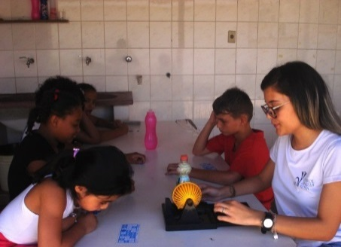
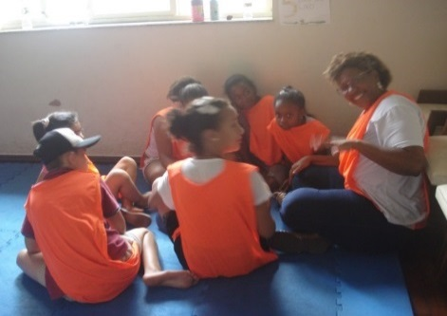
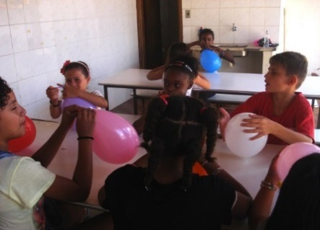

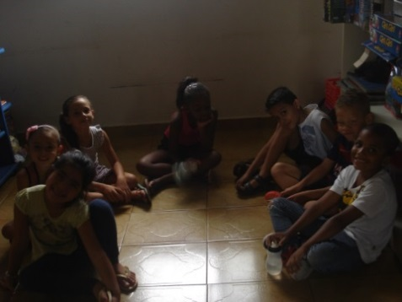
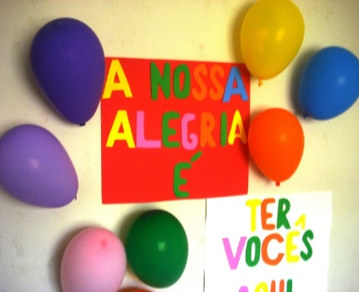
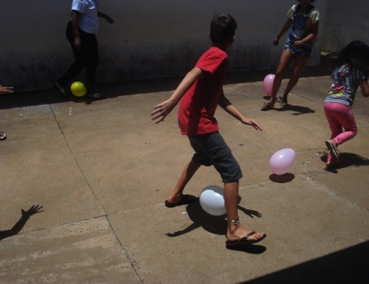

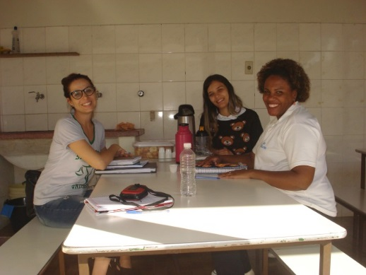
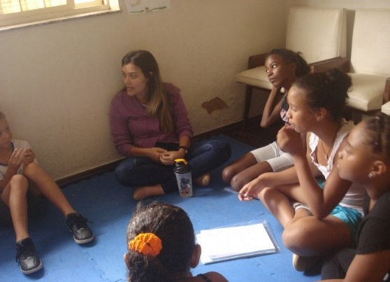
Planejamento com a técnica referência e Elaboração das regras

Construção do estatuto de convivência ação familiar
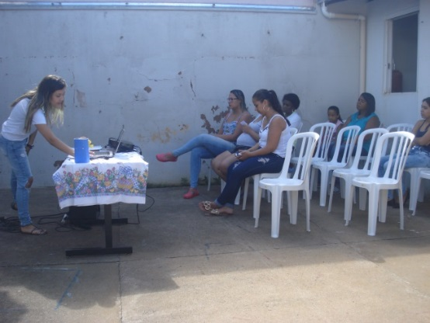
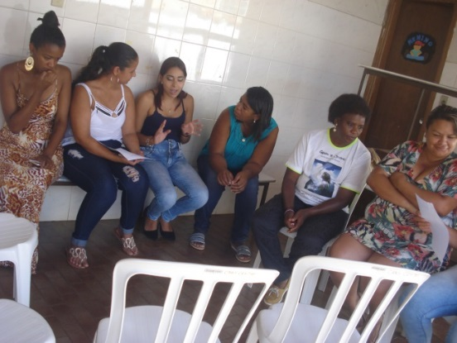

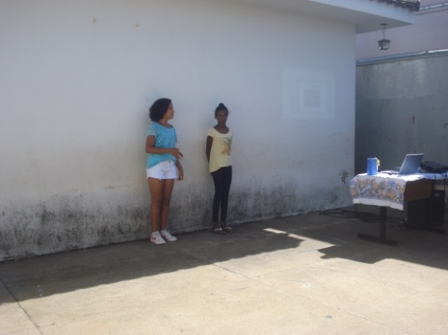
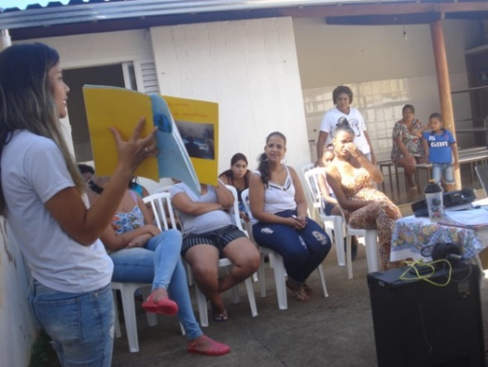
Apresentação dos atendidos Apresentação do estatuto de convivência

Oficina de reconhecimento das violências
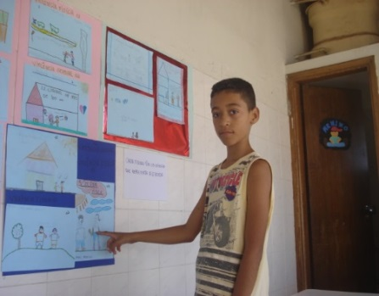
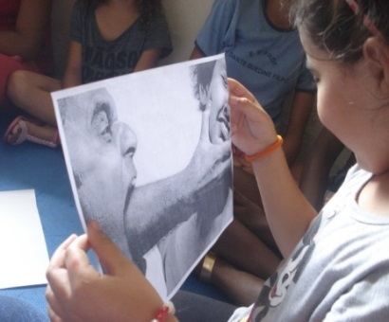
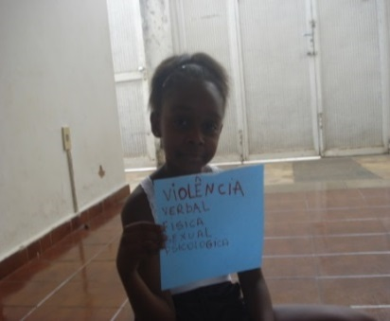

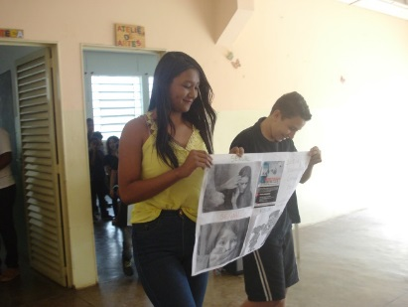
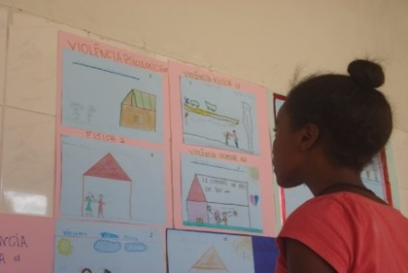

Incursão pelo Bairro Ângela Rosa/ Divulgação da Campanha “Quebre o Silêncio e se Liberte”
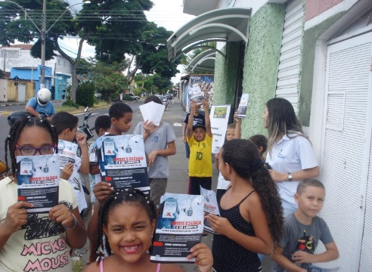
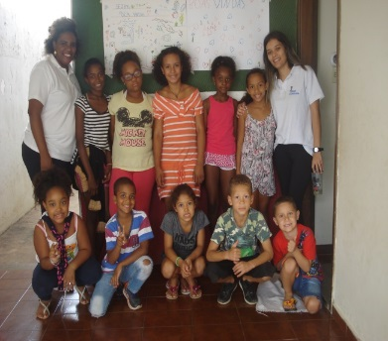

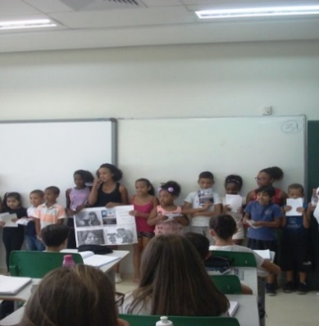
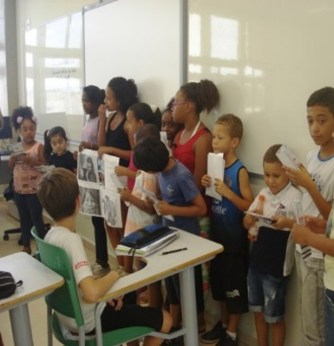
Articulação com a Escola SESI
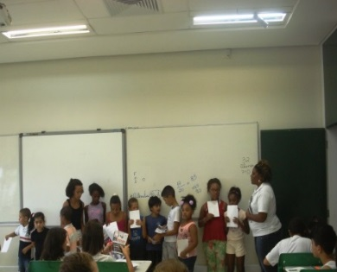

Peça teatral “O seu Toque não vai me Calar”
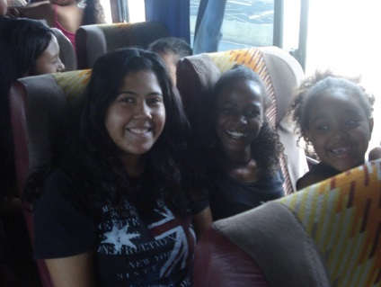
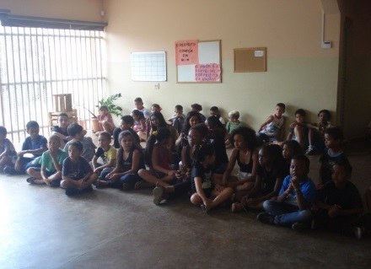
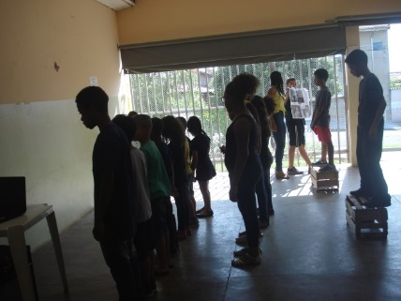

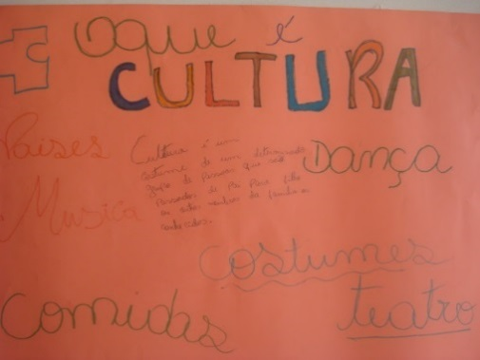
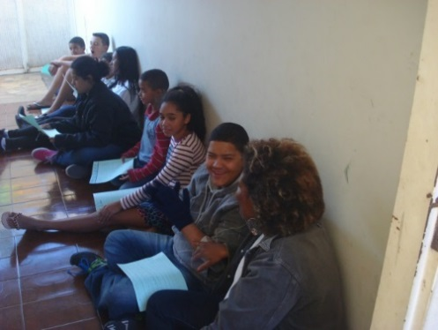
Percurso Cultura

Participação do morador do bairro no percurso. Reunião com a técnica de Referência
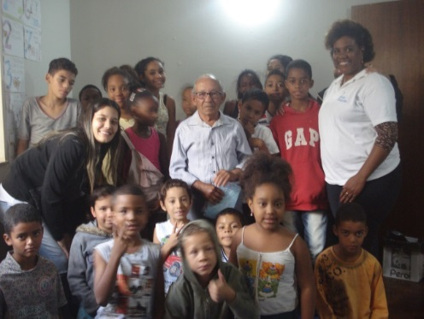
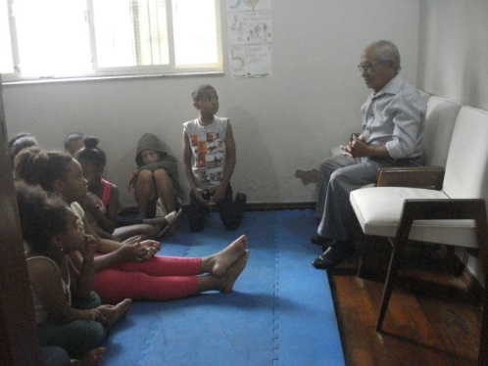
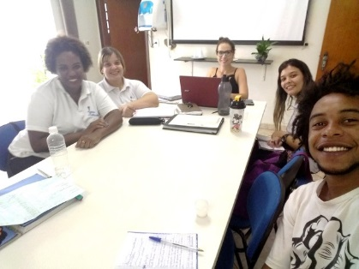

Franca, 30 de abril 2019

________________________________
Diretora
Ana Maria da Costa

